**3e** **année** **du** **primaire-Semaine** **du** **13** **avril** **2020**

**Bonjour** **chers** **parents,**

**Pour** **une** **2e** **semaine** **consécutive,** **le** **MEES** **et** **les** **enseignants** **de** **la** **3e** **année** **fournissent** **des** **activités** **de** **consolidation** **pour** **tous** **les** **élèves** **de** **la** **3e** **année.** **La** **couleur** **rouge** **dans** **le** **tableau** **à** **la** **page** **2** **indique** **les** **activités** **ajoutées** **par** **les** **enseignants.**

**Bien** **entendu,** **ces** **exercices** **demeurent** **facultatifs.** **Libre** **à** **vous** **de** **les** **utiliser** **en** **partie** **ou** **en** **totalité.** **Le** **but** **est** **de** **permettre** **à** **votre** **enfant** **de** **pratiquer** **les** **apprentissages** **vus** **en** **classe** **et** **d’augmenter** **sa** **culture** **générale.**

**Hormis** **les** **20** **à** **30** **minutes** **de** **lecture** **recommandée** **par** **jour,** **nous** **estimons** **à** **1** **heure** **de** **temps** **consacré** **pour** **le** **travail** **scolaire** **et** **de** **3** **à** **5** **fois** **par** **semaine.**

**Sachez** **que** **nous** **sommes** **disponibles** **afin** **de** **bien** **vous** **accompagner.**

**Portez-vous** **bien.**

**Salutations** **à** **nos** **chers** **élèves,**

***Isabel*** ***/*** ***Karine****,* ***Sylvie*** *et* ***Vianney***

Document inspiré des fichiers envoyés par le Ministère. Créé par Elise Daigle et Claudia Hodge – CSVDC.

Disponible dans *Profs* *en* *famille* sur Facebook. Autorisation de partager et de modifier. Merci de conserver la source.

|  |  |
| --- | --- |
|  | |
| Français / leçons | Voir la page 58: Liste 22 (mots de vocabulaire), exercices sur les classes de mots et le site de l’école à la maison.  Verbe avoir au conditionnel présent dans l’agenda de l’élève ou le Carnet d’étude. |
| Français / lecture | p. 3 à 7 (manchot et pingouin) |
| Français / écriture | Voir la page 58 pour un canevas d’écriture. Votre enfant peut écrire à un membre de la famille ou même à une personne âgée inconnue vivant dans une résidence pour personnes âgées. |
| Anglais | p. 8 à 13 et p.14 par monsieur Sylvain |
| Mathématique | p. 15 à 24 (solides) |
| Science | p. 25 à 32 (météo)  Selon l’annexe: Mots de la météo (p. 27), votre enfant pourrait choisir une seule donnée (température, vent, etc.) pour en faire un diagramme à bande ou à ligne brisée. Voir le document PDF, p. 58, comme exemple. |
| Éducation physique | p. 33 et 34 (sécurité à vélo) et p. 35 et 36 par madame Cynthia |
| Arts et musique | p. 37 (musique par madame Isabelle), 38 à 49 (deux activités) |
| ÉCR | p. 50 à 52 |
| Univers social | p. 53 à 57 |

Français

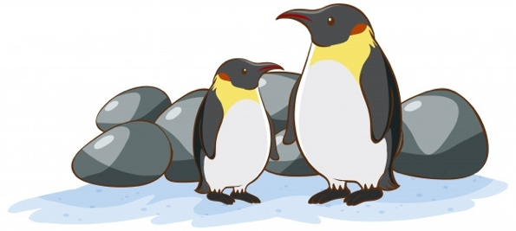**Le** **manchot** **et** **le** **pingouin**

**Consignes** **à** **l’élève**

Tu vas visionner un documentaire qui explique les différences entre les manchots et les pingouins.

• Mais avant de regarder la vidéo, manchot et un pingouin sur

suivante.

dessineun la page

• Encerclesur ton dessin les parties qui sont pareilles.

• Écris des mots-clés pour dessin plus clair. Par exemple : *couleurs,* etc.

rendre ton *le* *bec,* *les*

Un manchot Un pingouin

Tu peux imprimer cette page!



• Écoute la vidéo. Elle présente les différences entre le manchot et le pingouin.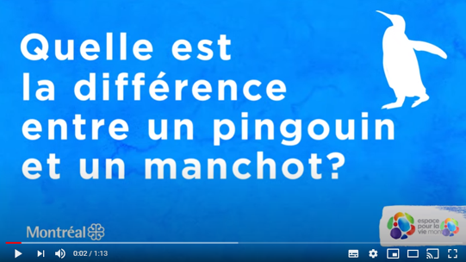

• Tu peux l’écouter plus d’une fois.

Clique sur l’image pour consulter la vidéo ou inscris le lien suivant : <[https://www.youtube.com/watch?v=t-yEsGb6XU4&feature=youtu.be>](https://www.youtube.com/watch?v=t-yEsGb6XU4&feature=youtu.be)

Après la vidéo…

• Nomme les différences entre le manchot et le pingouin.



Écris ici les différences entre le manchot et le pingouin ou prends une feuille lignée.

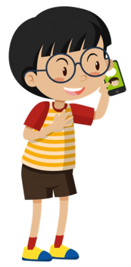Si tu le veux, enregistre tes explications sur les différences entre les manchots et les pingouins à l’aide d’un téléphone cellulaire et écoute-toi. Tu peux aussi écrire un court texte.

Anglais

**Me,** **myself,** **family** **members** **and** **jobs**

**Consignes** **à** **l’élève**

What do you want to be when you grow up?

What jobs do your family members have or want to have?

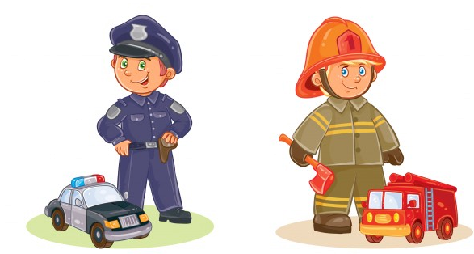There are so many jobs out there, time to discover a few!

• Visionne la première vidéo et écoute attentivement. N’hésite pas à la visionner plus d’une fois.

• Dans la vidéo, trouve des mots qui sont pareils ou similaires à des mots français.

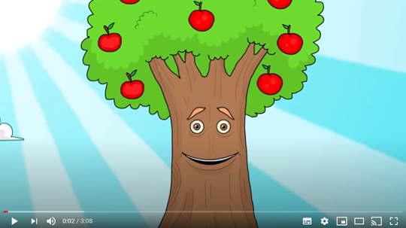• Sur une feuille, écris les noms des métiers présentés dans la vidéo, puis place-les en ordre alphabétique.

• Trouve d’autres noms de métiers et ajoute-les à la liste.

Visionne la vidéo!

Clique sur l’image pour consulter la vidéo ou inscris le lien suivant : [<https://www.youtube.com/watch?v=MdvTlQzsaYI>](https://www.youtube.com/watch?v=MdvTlQzsaYI)

Maintenant, visionne la 2e vidéo[.](https://www.youtube.com/watch?v=FHaObkHEkHQ)

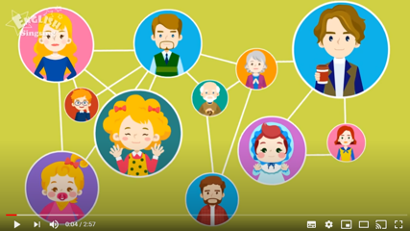

Visionne la vidéo!

Clique sur l’image pour consulter la vidéo ou inscris le lien suivant : [<https://www.youtube.com/watch?v=FHaObkHEkHQ>](https://www.youtube.com/watch?v=FHaObkHEkHQ)

1. À ton tour de présenter les membres de ta chacun. Sers-toi d’une banque de mots. Tu peux préparée ou celle présentée à la page suivante.

famille et le métier de utiliser celle que tu as

2. Écris une phrase pour chaque membre de ta famille. Utilise le modèle présenté à la page 12.

3. Illustre le métier que tu aimerais faire plus tard.

**Banque** **de** **mots** pour t’aider à présenter le métier des membres de ta famille.

|  |  |
| --- | --- |
| Family members | Jobs |
| My mother is My father is My uncle is My aunt is  My grandfather is My grandmother is My sister wants to be  My brother wants to be I want to be | an accountant an architect a banker a beautician a chemist a cashier  a cook a construction worker a dental hygienist a dentist  a doctor an electrician an engineer a farmer  a firefighter a hairstylist a janitor a judge  a lawyer a nurse a pharmacist a pilot  a police officer a programmer a reporter a secretary  a stay-at-home parent  a truck driver a waiter a teacher  etc. |

**Modèle** pour t’aider à présenter le métier des membres de ta famille.

My ________________ is a/an ____________________.

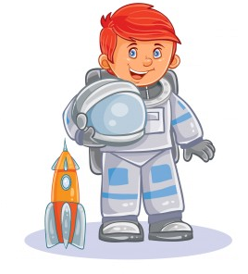

My sister/brother wants to be a/an _____________________.

I want to be a/an _____________________.

Voici des exemples de phrases. *My* ***mother*** *is* *a* ***dentist****.*

*My* ***sister*** *wants* *to* *be* *an* ***astronaut****.*

*I* *want* *to* *be* *a* ***veterinarian****.*

Jobs Words Search par monsieur Sylvain

|  |  |  |  |
| --- | --- | --- | --- |
| Write the words from the word bank under the correct pictures.  **Word Bank** | | | |
| artist | athlete | dentist | doctor |
| pilot | scientist | teacher | vet |
|  | | | |
| 1searchathlete | 1searchdentist | 1searchdoctor | 1searchartist |
| 1searchvet | 1searchscientist | 1searchpilot | 1searchteacher |
|  | | | |

Mathématique

**La** **construction** **de** **solides**

**Consignes** **à** **l’élève**

Voici le développement de certains solides.

• Imprime les patrons des solides et construis-les.

• Peux-tu écrire les caractéristiques de chacun des solides? • Sais-tu pourquoi chaque solide porte son nom?

• Trouve des objets dans la maison qui ressemble à des solides.

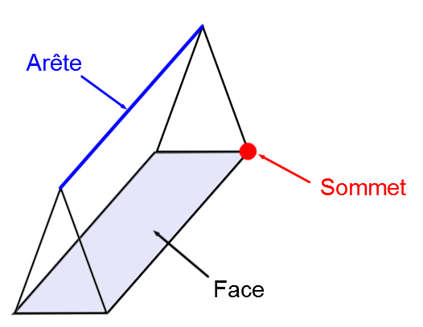**Voici** **un** **petit** **rappel** **des** **notions** **abordées.**

**Prisme** **ou** **pyramide** **?**

**Premièrement,** **combien** **de** **base** **y** **a-t-il?** **Une** **ou** **deux?**

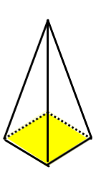

Voici une 2e base.

**1** **seule** **base** **2** **bases**

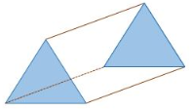

**C’est** **une** **pyramide!**

Voici la base.

**C’est** **un** **prisme!**

Voici une base.

**Deuxièmement,** **regarde** **la** **base.** **De** **quelle** **forme** **est-elle?**

C’est un **carré** ?

…à base carrée

C’est un **rectangle** ?

…à base rectangulaire

C’est un **triangle** ?

…à base triangulaire

C’est un **pentagone** ?

…à base pentagonale

C’est un **hexagone** ?

…à base hexagonale

**Solide** **A**

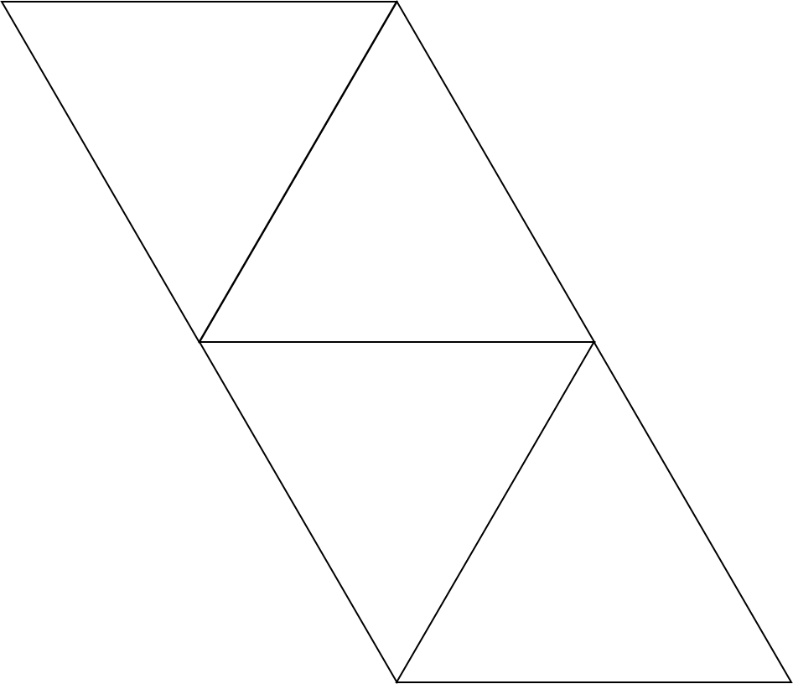

|  |  |
| --- | --- |
| **Nom** **du** **solide** **:** | **Pyramide** **à** **base** **triangulaire** |
| Nombre de sommets : |  |
| Nombre de côtés : |  |
| Nombre d’arêtes : |  |

Croquis du solide



**Solide** **B**

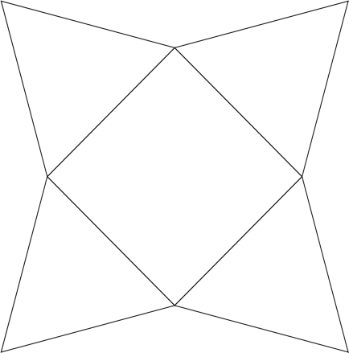

Croquis du solide



|  |  |
| --- | --- |
| **Nom** **du** **solide** **:** | **Pyramide** **à** **base** **carrée** |
| Nombre de sommets : |  |
| Nombre de côtés : |  |
| Nombre d’arêtes : |  |

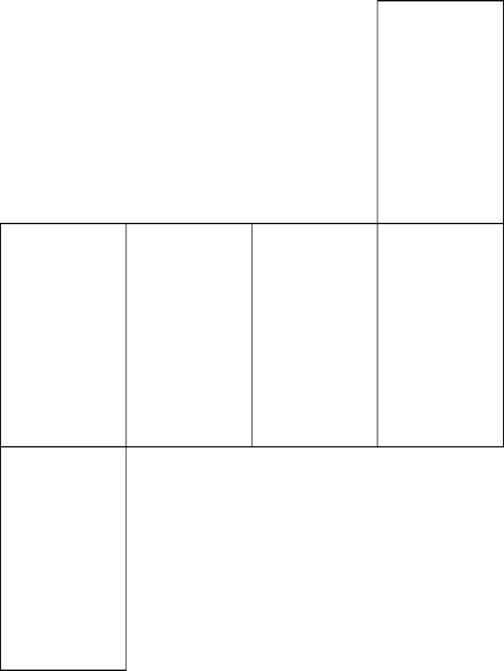**Solide** **C**

Croquis du solide



|  |  |
| --- | --- |
| **Nom** **du** **solide** **:** | **Cube** |
| Nombre de sommets : |  |
| Nombre de côtés : |  |
| Nombre d’arêtes : |  |

**Solide** **D**

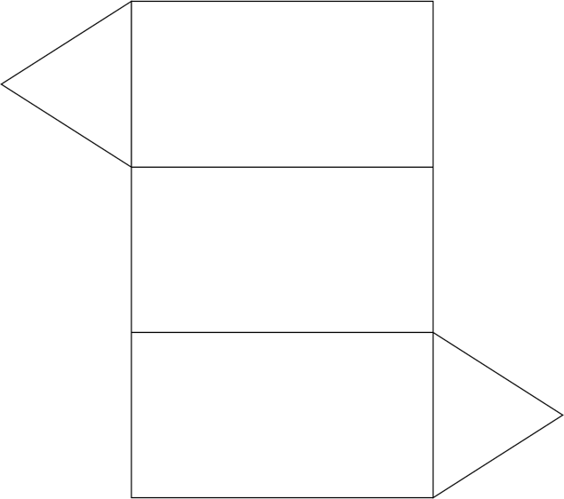

|  |  |
| --- | --- |
| **Nom** **du** **solide** **:** | **Prisme** **à** **base** **triangulaire** |
| Nombre de sommets : |  |
| Nombre de côtés : |  |
| Nombre d’arêtes : |  |

Croquis du solide



**Solide** **E**

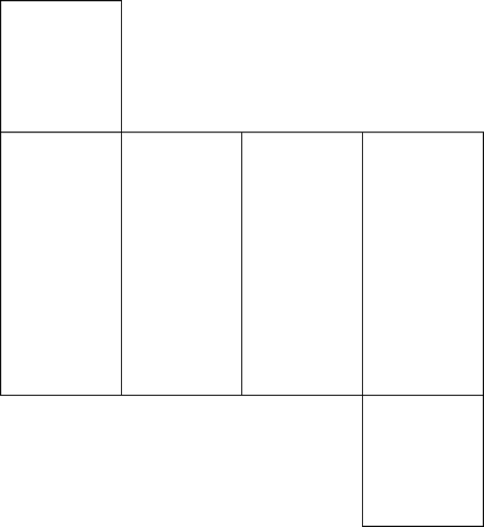

Croquis du solide



|  |  |
| --- | --- |
| **Nom** **du** **solide** **:** | **Prisme** **à** **base** **carrée** |
| Nombre de sommets : |  |
| Nombre de côtés : |  |
| Nombre d’arêtes : |  |

**Solide** **F**

Croquis du solide



|  |  |
| --- | --- |
| **Nom** **du** **solide** **:** | **Prisme** **à** **base** **rectangulaire** |
| Nombre de sommets : |  |
| Nombre de côtés : |  |
| Nombre d’arêtes : |  |

Science et technologie

**Le** **bulletin** **météo**

**Consignes** **à** **l’élève**

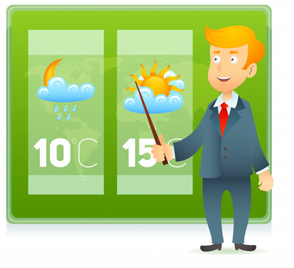Depuis toujours, on parle de la pluie et du beau temps. Le temps qu’il fait à l’extérieur nous intéresse et nous fascine. Il a une influence importante sur nos activités familiales. Tu es invité à prendre en main le bulletin météo familial et à bien informer tout ton monde!

Tu seras désormais responsable de faire le bulletin météo pour ta famille. Ainsi, tous auront les bonnes informations pour bien se vêtir lors des sorties pour prendre l’air.

**La** **préparation** **du** **bulletin** **météo**

Pour bien te préparer, écoute quelques bulletins météo à la télé, à la radio ou sur internet. Tu devras faire ton bulletin comme les météorologues.

• Note les mots utilisés et leur façon de faire!

• Au besoin, utilise la fiche *Les* *mots* *de* *la* *météo* qui se trouve à la page suivante.

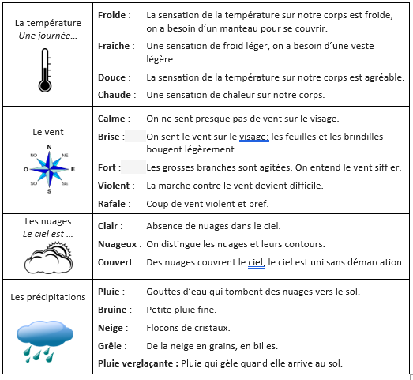Les mots de la météo

Voici une liste de mots que tu peux utiliser lorsque tu parles de la météo.

**Étapes** **à** **respecter** **pour** **faciliter** **ta** **présentation.**

• Tu dois d’abord sortir à l’extérieur et faire les observations suivantes :

La température : froid, frais, doux, chaud (ajoute la mesure de la température si tu as un thermomètre à la maison);

La présence de vent : léger, fort, violent, rafale, bourrasque;

La présence et la forme des nuages;

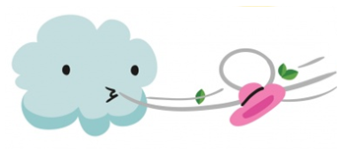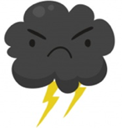Les précipitations **:** utilise leur vrai nom! Exemples : pluie, neige, grêle, pluie verglaçante.

**Modèle** **de** **fiche** **d’observation** **de** **la** **météo**

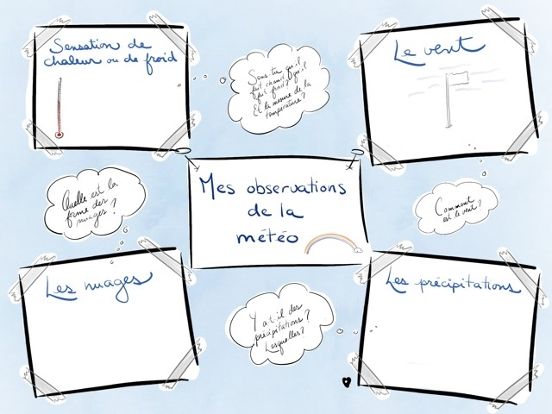

• La météo change à tout moment dans la journée.

**Tu peux donc compléter tes observations avec les prévisions qui sont faites pour le reste de la journée. Tu peux trouver ces prévisions dans les bulletins météo à la télé, à la radio, sur un site ou une application.

• Prépare ton bulletin en y ajoutant une recommandation.

**Voici** **des** **exemples** **de** **recommandations** **:** Les vêtements à porter aujourd’hui devraient être chauds puisqu’il fait froid! Il serait préférable de sortir en avant-midi puisqu’il pourrait pleuvoir en après-midi.

**Présentation** **de** **ton** **bulletin** **météo**

• Ton bulletin météo pourra être affiché sur le réfrigérateur ou à l’endroit où vous placez les manteaux et les bottes.

• Il faut qu’il soit compris de tous les membres de la famille : utilise du texte ou des illustrations, ou les deux.

**Pour** **aller** **plus** **loin** **…**

La météo t’intéresse et tu veux en faire plus? Voici une suggestion :

Utilise la fonction « dictaphone ou vidéo » pour préparer un bulletin météo.

Éducation physique et à la santé

**La** **sécurité** **à** **vélo** **et** **en** **trottinette**

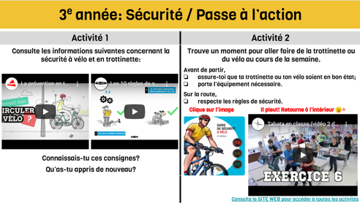**Consignes** **à** **l’élève**

**Consulte** **d’abord** **le** **document** **suivant** **:**

• Est-ce que tu connaissais ces consignes?

• Déplace-toi à vélo ou en trottinette à proximité de chez toi. Attention, aucun regroupement d’amis n’est permis. Reste avec un membre de ta famille.

• Fais un retour avec tes parents sur le

déroulement de l’activité.

Clique sur l’image pour consulter le document ou inscris le lien suivant : < [https://docs.google.com/presentation/d/e/2PACX-1vQhrp1frLlehFRg8Jk6npKxOqEXXYmtoXsCgIudpk9dHdITOh98dPkcmtSMnpFm2IY0-mR1TSzn3Gnc/pub?start=false&amp;loop=false&amp;delayms=3000&slide=id.g729b7](https://docs.google.com/presentation/d/e/2PACX-1vQhrp1frLlehFRg8Jk6npKxOqEXXYmtoXsCgIudpk9dHdITOh98dPkcmtSMnpFm2IY0-mR1TSzn3Gnc/pub?start=false&amp;loop=false&amp;delayms=3000&slide=id.g729b723d77_0_55) [23d77_0_55](https://docs.google.com/presentation/d/e/2PACX-1vQhrp1frLlehFRg8Jk6npKxOqEXXYmtoXsCgIudpk9dHdITOh98dPkcmtSMnpFm2IY0-mR1TSzn3Gnc/pub?start=false&amp;loop=false&amp;delayms=3000&slide=id.g729b723d77_0_55) >

|  |  |
| --- | --- |
| **Éducation** **physique** **et** **à** **la** **santé** **par** **madame** **Cynthia**  **Nouvelles** **activités** **:**  • **Jeu** **de** **serpents** **et** **échelles** **version** **exercices** **(voir** **page** **suivante)**  **\*\*\*Ce** **jeu** **peut** **être** **retrouvé** **sur** **la** **page** **Facebook** **de** **l’école** **Children’s** **World** **Academy** **dans** **la** **section** **photos** • **Défi** **Corde** **à** **sauter** **-** **série** **suivante** **:**  **1-Le** **moulinet** **simple** **x2** **ou** **le** **moulinet** **chassé-croisé** **x2** [**https://www.youtube.com/watch?v=z8q_Vv2vYz8**](https://www.youtube.com/watch?v=z8q_Vv2vYz8)  [**https://www.youtube.com/watch?v=1SP5fxp017I**](https://www.youtube.com/watch?v=1SP5fxp017I)  **2-Le** **Cloche-pied** **x2** **à**  [**https://www.youtube.com/watch?v=NpoJaWKHjgM**](https://www.youtube.com/watch?v=NpoJaWKHjgM) **3-Saut** **croisé** **avant** **x5**  **4-Recommencer** **les** **3** **sauts** **précédents** **pendant** **5** **minutes** **et** **aller** **de** **plus** **en** **plus** **vite.** | |
| **Idées** **pour** **bouger:** | |
| **Activités intérieures**  Youtube :  o Les pros du cardio o YO, yoga!  o Jeunes en santé o Just dance  o <https://www.youtube.com/watch?v=ajqGyTbHcDk>(jeu de coordination)  • Monter et descendre les marches (plus de fois possibles en 2 minutes)  • Alterner jogging sur place 30 secondes et exercices (chaise au mur, jumping jacks ou burpees) 30 secondes pendant un total de 4 minutes | **Activités extérieures**  • Prendre une marche de 20 minutes (augmenter la vitesse de marche à chaque fois)  • Aller faire du vélo pendant 20 minutes  • Aller faire de la planche à roulettes ou de la trottinette si vous en avez une  • Faire des passes de soccer avec un/une partenaire  • Créer un petit parcours à faire avec un ballon de soccer ou de basketball (manipulation de ballon) |
| *\*\*\*N’oubliez* *pas* *que* *plusieurs* *de* *ces* *activités* *peuvent* *être* *modifiées* *pour* *se* *faire* *à* *l’intérieur* *ou* *à* *l’extérieur* *tout* *dépendamment* *de* *la* *température,* *du* *matériel* *que* *vous* *possédez* *et* *de* *l’espace* *qui* *est* *à* *votre* *disposition.* *\*\*\**  ***Référence pour le jeu de serpents et échelles:***  Children's World Academy. (2020, Avril 6). *Photos*. Récupéré sur Facebook:  <https://www.facebook.com/1303952663033207/photos/a.1452006858227786/2824027204359071/?type=3&theater> | |

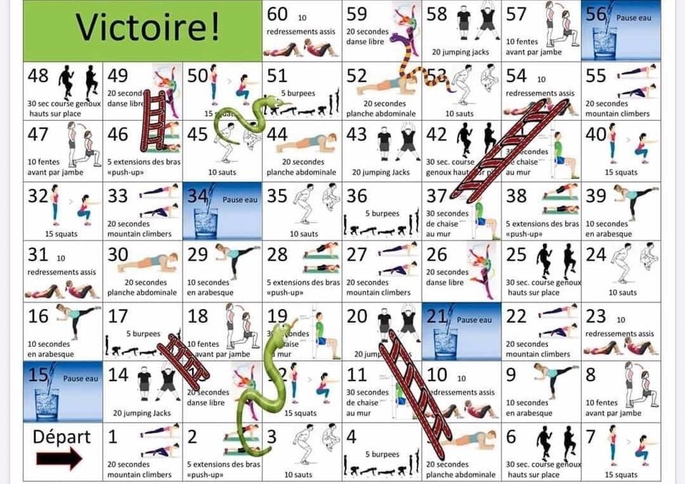

Musique

**Activités** **d’interprétation**

**1-** **Pratique** **de** **la** **pièce** **Flamentino** **à** **la** **flûte** **à** **bec.**

**Étape** **1** **:** **Trouver** **et** **lire** **les** **notes.** **Voici** **tes** **phrases-trucs…**

• «**Mon** **sol** **ci-r**é **frais**» **pour** **les** **lignes** • «**Fais-la** **dor-mir!**» **pour** **les** **espaces**

**Étape** **2** **:** **Trouver** **tes** **doigtés.**

**•** **Tu** **peux** **utiliser** **le** **lien** **suivant** **si** **tu** **n**’**as** **pas** **ta** **reliure** **:** [**www.lire-les-notes.com**](http://www.lire-les-notes.com/) **(cliquez** **sur** **flûte** **à** **bec** **et** **sur** **théorie** **ensuite…** **Voici** **les** **doigtés!)**

**Étape** **3** **:** **Pratiquer** **ta** **pièce.**

**Lentement** **et** **en** **augmentant** **la** **vitesse** **peu** **à** **peu** **pour** **pouvoir** **jouer** **avec** **la** **musique.**

**Tu** **pourras** **trouver** **la** **partition** **et** **la** **musique** **sur** **le** **site** **suivant** **:** [**https://www.recit.cspaysbleuets.qc.ca/musiquend/3e-annee/**](https://www.recit.cspaysbleuets.qc.ca/musiquend/3e-annee/)

**2-** NOUVEAU **Découvre** **la** **pièce** **Funky** **Stuff** **à** **la** **flûte** **à** **bec** **Voici** **une** **nouvelle** **pièce** **avec** **2** **notes** **que** **tu** **connais** **bien** **:** **Si** **et** **La.**

**Le** **rythme** **est** **simple** **avec** **des** **noires** **et** **des** **blanches.** **Cela** **te** **permettra** **de** **réviser** **tout** **en** **t’amusant!**

**\***Utilise les mêmes étapes que pour Flamentino.

Tu pourras trouver la partition et la musique sur le site suivant: https[://www.youtube.com/watch?v=dmK0Jyun63s](https://www.youtube.com/watch?v=dmK0Jyun63s)

***Bonne*** ***pratique*** **!** ***Mme*** ***Isabelle***

Arts – Première activité

**La** **chasse** **aux** **œufs**

**Consignes** **à** **l’élève**

Voici une belle activité à faire avec tous les membres de ta

famille!

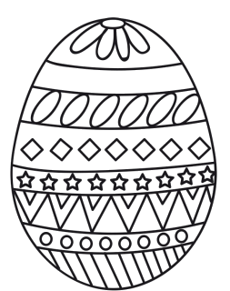Sur une feuille de papier ou de carton, crée tes propres œufs en utilisant la technique du dessin à main levée.

Utilise les dispositives suivantes pour t’aider à créer ton

œuvre.

**Recherche** **d’idées** **par** **l’observation**

**Observe** attentivement un vrai œuf et décris : • sa forme

• la couleur de sa coquille • sa texture

Selon toi, l’œuf est :

• de **forme** **arrondie** (composé de courbes) ?

• ou de **forme** **angulaire** (composé d’angles)?

**Savais-tu** **que?**

L’œuf est un symbole très utilisé par de nombreuses cultures et civilisations dans les histoires où il est question de la création de la vie.

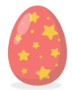

D’ailleurs, des œufs d’autruches décorés de motifs géométriques ont été retrouvés dans les tombes d’anciens rois d’Égypte.

La tradition de s’offrir des œufs au printemps remonte à une époque lointaine. Plusieurs civilisations, tels l’Empire perse et l’Égypte antique, s’offraient en guise de porte-bonheurs des œufs de poule décorés de signes de renouveau.

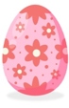Dès la Renaissance, l’usage d’offrir des œufs précieux apparut dans les cours royales en Angleterre. Les rois faisaient décorer quelques centaines d’œufs à la feuille d’or pour les distribuer à leur famille.

Source : Wikipédia.

**Étapes** **de** **la** **réalisation**

• Utilise une feuille de papier de couleur unie sans motif.

• Trace, au crayon à mine, le contour de quelques œufs de différentes grosseurs sur ta feuille.

• Avec des crayons de couleur ou ton crayon à la mine, dessine sur les œufs des motifs de ton choix et des lignes en variant:

▪leur largeur (**lignes** **minces** **et** **larges**)



▪leur orientation (**lignes** **horizontales** e**t** **verticales**)

▪leur longueur (**lignes** **courtes** **et** **longues**)

▪Elles peuvent être **courbes** ou **brisées.**

• Découpe avec ton ciseau les œufs en suivant le tracé (contour) que tu as fait.

• Tu peux aussi les coller sur un carton plus rigide pour qu’ils soient plus solides.

• Avec tes œufs, tu organiser une

peux décorer chasse aux

ta maison ou œufs à ta famille

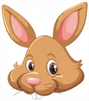en nommant des défis : *trouver* *deux* *œufs* *pareils,* *trouver* *le* *plus* *d’œufs,* *trouver* *des* *œufs* *de* *tailles* *différentes,* *etc.*

Arts – Deuxième activité

**J’invente** **mon** **histoire** **de** **théâtre** **d’ombres.**

**Consignes** **à** **l’élève**

Je te propose d’inventer une courte histoire et de la jouer en utilisant des silhouettes de théâtre d’ombres.

D’abord, visionne les vidéos suivantes pour t’inspirer.

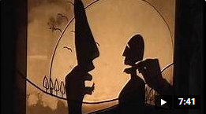

Clique sur l’image pour accéder à la vidéo ou utilise ce lien : <

[https://www.bing.com/videos/search?q=extrait+roland+theatre+pire+esp%](https://www.bing.com/videos/search?q=extrait+roland+theatre+pire+esp%c3%a8ce&qs=PF&cvid=033dddbdd712432bbff9ce4b3fecbe71&refig=023e55894f204fa19864b) [c3%a8ce&qs=PF&cvid=033dddbdd712432bbff9ce4b3fecbe71&refig=023e5](https://www.bing.com/videos/search?q=extrait+roland+theatre+pire+esp%c3%a8ce&qs=PF&cvid=033dddbdd712432bbff9ce4b3fecbe71&refig=023e55894f204fa19864b) [5894f204fa19864b](https://www.bing.com/videos/search?q=extrait+roland+theatre+pire+esp%c3%a8ce&qs=PF&cvid=033dddbdd712432bbff9ce4b3fecbe71&refig=023e55894f204fa19864b)>

**Matériel** **requis**

• **Pour** **la** **fabrication** **des** **silhouettes** : un carton assez rigide (à partir duquel tu découperas les contours des formes du personnage), des ciseaux, une épingle à linge (à placer à l’arrière de la silhouette pour permettre la manipulation), de la colle, du papier collant, une tige rigide centrale et des tiges pour les bras (tu peux utiliser des brochettes en bois).

• **Pour** **la** **fabrication** **du** **castelet-écran** : une boîte de carton qui servira de cadre (ajouter à l’avant un papier parchemin – servant à la cuisson – ou un papier ciré ou tout autre papier transparent).

• **Pour** **créer** **un** **effet** **d’ombres** : une source lumineuse (à installer derrière ton castelet-écran); (tu peux mettre des cartons ou des tissus pour cacher les sources de lumière et créer de l’obscurité.) Tu dois manipuler ta silhouette près de l’écran et loin de la source lumineuse (ta silhouette est donc placée entre l’écran et la source lumineuse).

• **Pour** **la** **source** **lumineuse** : lampe de poche, de bureau, d’un cellulaire ou chandelles à piles.

**Recherche** **d’idées**

• Quel sera le titre de ton histoire?

• Choisis les personnages de ton histoire (tu peux t’inspirer de légendes ou de contes).

• Invente un nom et une caractéristique pour chacun (ex. : un chevalier peureux, un dragon rigolo, un enfant distrait, etc.).

• Dessine tes personnages ainsi que le lieu où se déroule ton histoire.

• Détermine la manière dont les silhouettes apparaîtront ainsi que leurs actions.

• Comment ton histoire se terminera-t-elle? (Essaie de surprendre ton entourage).

**Étapes** **de** **réalisation**

Fabrique les silhouettes de tes personnages selon leurs caractéristiques.

Fabrique le castelet-écran.



Installe la source lumineuse et l’obscurité.

Répète ton histoire, enchaînement de toutes les actions du début à la fin (pense à transformer ta voix pour différencier tes personnages).

Présente ton histoire devant ta famille. Tu peux filmer ou prendre des photos de ta présentation et l’envoyer à tes amis et à tes grands-parents.

**Si** **tu** **veux** **aller** **plus** **loin…**

• Regarde des extraits vidéos ou souviens-toi d’un spectacle de théâtre d’ombres.

• Questionne-toi sur ton spectacle préféré.

• Décris ton moment ou ton personnage préféré et explique pourquoi (les effets des ombres, l’histoire, la musique, l’éclairage ou les décors, etc.).

• Tu pourrais ajouter des éléments de décor et des effets sonores à ton spectacle de théâtre d’ombres.

Éthique et culture religieuse

**Tyranono,** **une** **préhistoire** **d’intimidation**

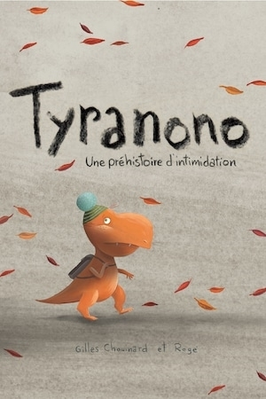**Consignes** **à** **l’élève**

Écoute d’abord l’histoire de Tyranono.

Clique sur l’image pour accéder à l’histoire ou utilise ce lien :

< [https://ici.radio-canada.ca/premiere/livres-audio/arts/105723/tyranono](https://ici.radio-canada.ca/premiere/livres-audio/arts/105723/tyranono-une-prehistoire-dintimidation) [-une-prehistoire-dintimidation>](https://ici.radio-canada.ca/premiere/livres-audio/arts/105723/tyranono-une-prehistoire-dintimidation)

Après avoir écouté l’histoire…

Discute des questions suivantes avec un adulte ou un ami :

• Comment se sentent les personnages dans l’histoire? (Tyrano et le grand Tyran)

• Quelles sont les émotions que ressentent les personnages? (Colère, tristesse, joie, etc.)

• Pourquoi ou comment sont-ils devenus amis?

Tu pourras ainsi élaborer ton point de vue et ta compréhension de l’intimidation.

Géographie, histoire et éducation à la citoyenneté

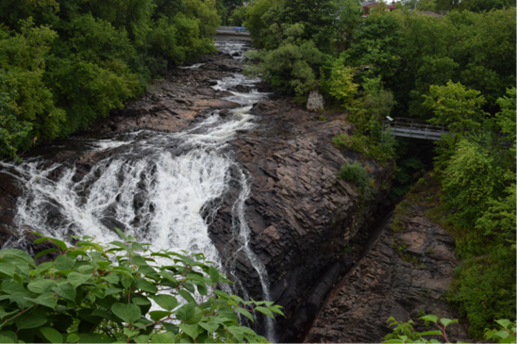**Les** **traces** **du** **passé** **:** **la** **chute** **Kabir** **Kouba**

**Consignes** **à** **l’élève** Cultive ton désir d’apprendre :

• Écoute la chanson [Kabir Kouba](https://www.youtube.com/watch?v=7RCleXB2Y8E).

• Tente de déterminer le sens des paroles de la chanson.

Clique sur l’image pour accéder à la vidéo ou utilise ce lien :

< [https://www.youtube.com/watch?v=7RCleXB](https://www.youtube.com/watch?v=7RCleXB2Y8E) [2Y8E](https://www.youtube.com/watch?v=7RCleXB2Y8E)>

• Que penses-tu de la chanson?

• Identifie les éléments suivants qui sont abordés dans la chanson :

o Une trace de la spiritualité autochtone;

o Différentes caractéristiques territoriales du territoire des Wendats.

• À l’aide des ressources à ta disposition ou avec l’aide d’un adulte, réalise un croquis (dessin) du paysage que tu imagines en écoutant la chanson.

* Au besoin, consulte Internet pour trouver des images ou des photographies de la chute Kabir Kouba.

**Si** **tu** **veux** **aller** **plus** **loin** **:**

• Réalise l’activité *Comment* *vivaient* *les* *iroquoiens* *au* *moment* *de* *l’arrivée* *de* *Jacques* *Cartier?* Élaborée par le Service national du Récit de l’univers social.

Clique sur l’image pour accéder au document ou utilise ce lien :

< [https://drive.google.com/file/d/1zAb96QLeyZ4TgzyYECqzgNukp6q4C8_e/view>](https://drive.google.com/file/d/1zAb96QLeyZ4TgzyYECqzgNukp6q4C8_e/view)



L’école à la maison du lundi au vendredi à 10h30

<https://zonevideo.telequebec.tv/endirect/>

La plupart des cliparts de ce document ont été pris sur FreePik. < [https://www.freepik.com/home>](https://www.freepik.com/home)